% DIFICULTAD | PUNTAJE TOTAL | PUNTAJE OBTENIDO | PORCENTAJE OBTENIDO
60% | 42

COLEGIO PEDRO DE VALDIVIA DE VILLARRICA
Departamento de Matemática

EVALUACIÓN FORMATIVA 4º medio
MATEMÁTICA
NOMBRE:
CURSO: |  | FECHA:
OBJETIVO(S) DE APRENDIZAJE | HABILIDADES |  | CONTENIDOS
- . OA1 -Calcular operaciones con conetores logicos que involucren teoria de conjunto. | - -Distinguir conjuntos y subconjuntos  - Determinar conectores lógicos de teoria de conjunto.  - Identificar conjuntos en diagram de Venn.  - Asociar cada conjunto en diagrama de Venn.  - Ejecutar conectores logicos para resolver los ejercicios.  - Calcular ejercicios utilizando diagrama de Venn. |  | - Identifican unión y intersección en teoría de conjuntos en diagrama de Venn  - Realizan operaciones donde se involucren la unión e intersección de conjuntos.  - Diseñar diagrama de Venn para resolver los ejercicios de intersección y de unión  - Realiza operaciones que involucren conectores lógicos.
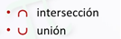
Símbolos que no debes olvidar

- A∪ B = { a, b, d, e}

Ejemplo
- Consideremos U ={a ,b , c ,d ,e} como conjunto universal y los subconjuntos A={a ,b, d }, B={b ,d ,e} y C={a ,b ,e }. Hallar por extensión o tabulación
(2 puntos)
- A∪ B | - A ∪ B ∪ C | - B ∩ A' | - B ∩ C | - A ∪ B ∩C | - B − C
- A ∪ C | - A ∩ A | 9) A ∩ B | 10) A ∩ B ∪ C | 11) B − A | 12) B ∪ C

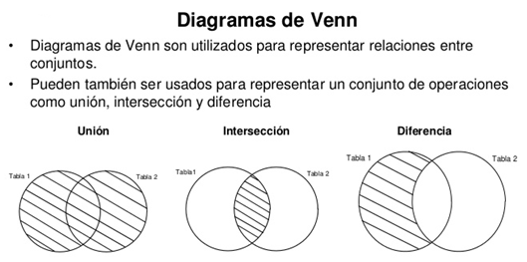
- Consideremos U ={a ,b , c ,d ,e, f, g} como conjunto universal y los subconjuntos A={a ,b, c, d, e }, B={a ,c ,e , g } y C={ b ,e , f , g }.
Hallar Mediante diagramas de Venn: (2 puntos)

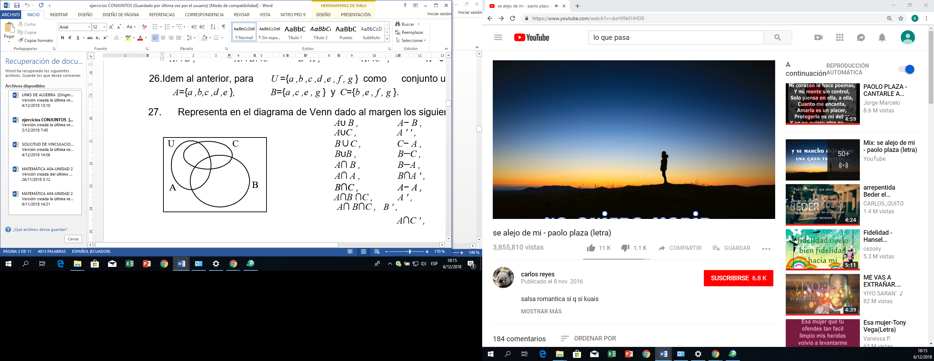
- A ∩ B | - A ∪ B ∪ C | 3) B ∩ C | 4) A ∪ B ∩C | - B − C | 6) A ∪ C
- A ∩ A | 8) A∪ B | 9) A ∩ B ∪ C | - B − A | - B ∪ C | - A − B

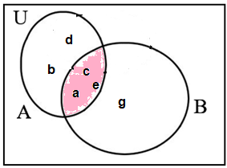  - A∪ B = { a, c, , e, }  Ejemplo | 2) | 3)
4) | 5) | 6)
7) | 8) | 9)
10) | 11) | 12)
Ejemplo

